计算机网络 第2课 局域异步通信 作业

班级： 软工24级1班 学号： 34520242201240 姓名： 王子恒

一、选择题
题号 | 1 | 2 | 3 | 4 | 5 | 6 | 7 | 8 | 9 | 10
选项 | C | C | C | C | A | B | B | A
题号 | 11 | 12 | 13 | 14 | 15 | 16 | 17 | 18 | 19 | 20
选项

二、简答题

第9题
总共有两种：同步传输和异步传输
(1)光纤干线：同步传输
(2)计算机键盘连接：异步传输
(3)视频传输：同步传输
(4)RS-232-C：异步传输

第10题
有三种：单工、半双工、全双工
(1)语音对讲机：半双工
(2)项目一：单工
(3)RS-232-C DB9：全双工

第11题
像素总量: 1920×1080 = 2,073,600个像素点。
符号速率: 这里的帧率 30fps 相当于每秒变换 30 次信号状态。
单像素携带位: RGB 每个分量是 0~255，三个分量总共可以表示的颜色总数（电平数）为256×256×256 = 2²⁴。
根据奎斯特公式，每个像素可携带 24 bits 数据。
最终结果：1920×1080×30×24 = 1,492,992,000≈1.49Gbps

第12题
计算单个字符传输的总位数:
起始位：1 位
数据位：7 位
停止位：1 位
总计：1+7+1=9 位/字符
计算总传输位数:
10,000个字符×9位/字符=90000位
计算传输时间:波特率 38,400 baud 在 RS-232 中意味着每秒传输 38,400 个比特。
时间T=总位数÷比特率=90,000÷38,400秒
最终结果：T = 2.34375秒

第13题
物理层接口主要具有以下四个特征，以 RS-232 为例：
机械特征： 指明接口所用接线器的形状、尺寸、引脚数目和排列情况。
例子： 规定使用 DB9或 DB25连接器。
电气特征： 指明在接口电缆的各条线上出现的电压范围。
例子： 逻辑 1 为 -3V 至 -15V，逻辑 0 为 +3V 至 +15V。
功能特征： 指明某条线上出现的某一电平的含义。
例子： 如 Pin 2 用于接收数据，Pin 3 用于发送数据，Pin 5 为信号地。
过程特征： 指明对于不同功能的情况，出现相关事件的出现顺序。
例子： 规定了异步通信的握手步骤以及数据传输时先发起始位、再发数据位、最后发停止位的时序。

第14题
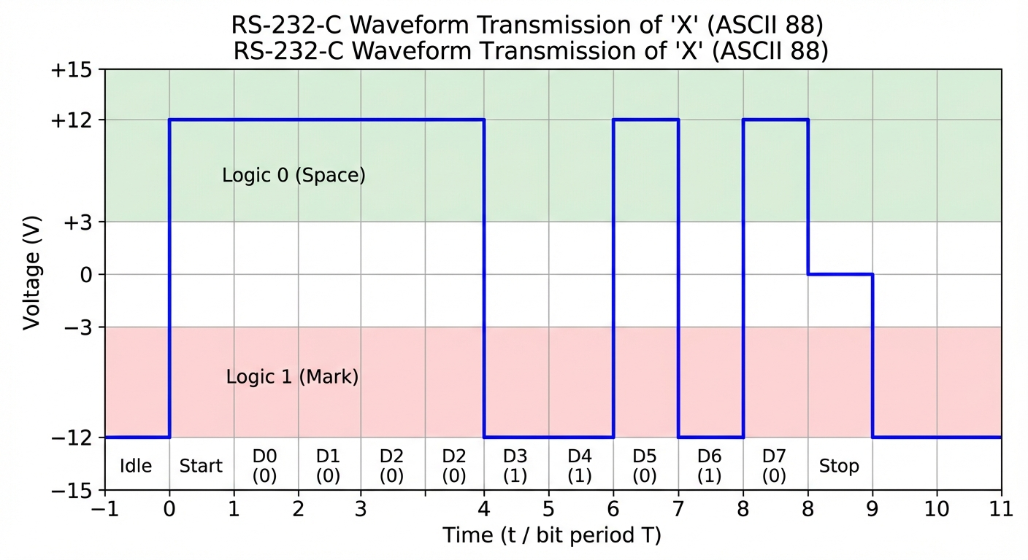

第15题
传输结果： 数据传输通常是正确的。

不利之处： 降低了有效数据的传输速率（增加了额外开销）。

三、编程题
https://gitee.com/vintces/hwproject2

